openGauss 3.1.0 安装与操作



华为技术有限公司

# 关卡一、openGauss数据库安装与连接

openGauss数据库安装与连接, 作业提交任务如下：

任务一：openGauss数据库是否安装成功验证

1. 对数据库状态进行验证截图

[omm@opengauss01 ~]$ gs_om -t status --detail

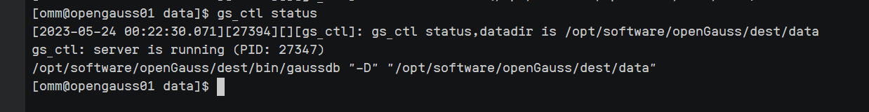

任务二：openGauss数据库是否连接成功

1. 通gsql连接数据库截图

[omm@opengauss01 ~]$ gsql -d postgres -p 26000 -r

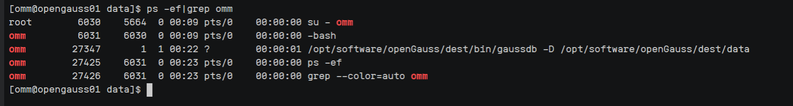

任务三：描述数据库安装步骤

1. 简单描述数据库安装步骤

* 下载OpenGauss软件包
* 解压软件包
* 创建用户和组
* 配置OpenGauss环境变量
* 启动OpenGauss服务

## 思考题

gsql是openGauss提供在命令行下运行的数据库连接工具，可以使用gsql进行哪些数据库操作？

答：连接数据库、推出数据库、列出数据库集簇中所有数据库的名称、所有者、字符集编码以及使用权限等。

为什么需要通过源码编译，完成数据库的安装？简单描述安装数据库所需要的步骤。

答：源码编译适用于不同的平台，如ARM架构和X86，在底层的汇编代码上就存在着差异，源码编译可以避免这种差异，同时源码编译时，可以根据具体的需求，选择不同的组件进行编译安装。

# 关卡二、数据库对象管理

任务一：查看数据库列表。

1.通过系统表pg_database查询数据库列表并截图：

[omm@opengauss01 openGauss-server]$ SELECT datname FROM pg_database;

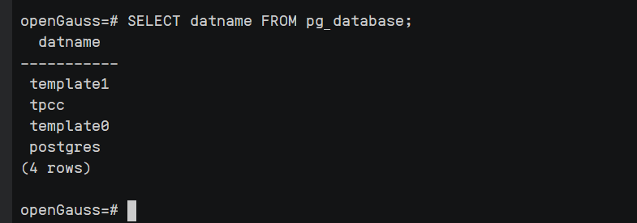

任务二：查看数据库表信息。

2.使用元命令查看表信息，并截图：

openGauss=# \d

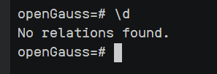

任务三：查看数据库用户信息。

3.查看用户列表，并截图：

openGauss=# SELECT * FROM pg_user;

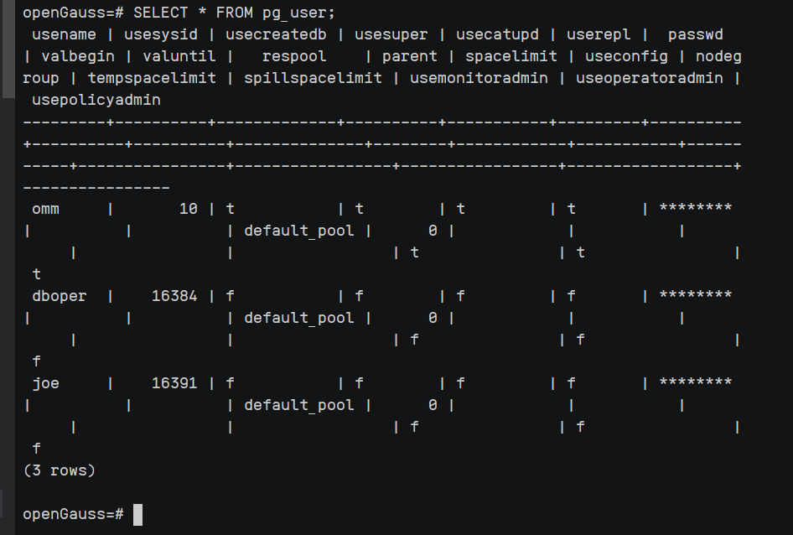

## 思考题

假设有以下操作：

a. 创建表customer_t1，并导入4条数据；

b. 创建依赖于表customer_t1的视图vw_customer_t1；

create view vw_customer_t1 as select * from customer_t1 limit 2;

此时查看视图vw_customer_t1，显示2条数据。

c. 导出依赖于表customer_t1的视图vw_customer_t1到文件vw_customer.sql；

d. 重命名表customer_t1为customer_t1_bak；

e. 新建表customer_t1，不插入数据；

f. 导入vw_customer.sql；

请问此时查看视图vw_customer，显示有几条数据？

答：视图vw_customer中无数据。